Мастер - класс в технике оригами «Карандаш»
В рамках недели "Книги" в нашей группе была проведена совместная деятельность с воспитанниками. Ребята конструировали закладки для книги "Карандаш".
Цель: закреплять умение складывать лист бумаги в разных направлениях, развивать глазомер, приучать к точным движениям пальцев под контролем сознания. Воспитывать аккуратность, усидчивость, бережное отношение к книгам.
Для начала берем цветную бумагу и сделаем заготовки.
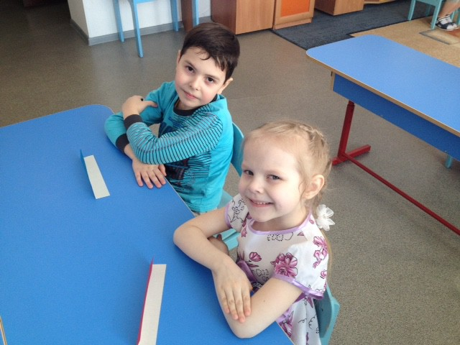
Делаем сгиб в 1 см. как показано на фото
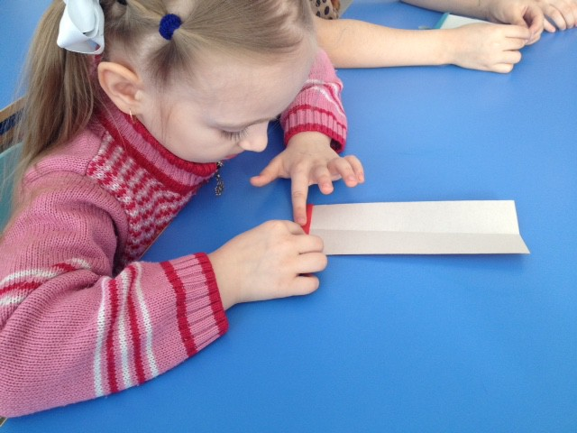
Далее переворачиваем нашу работу и складываем как "самолетик".
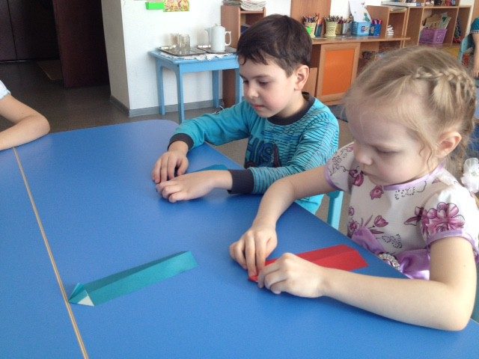
Затем складываем еще раз как "самолетик" и переворачиваем заготовку.
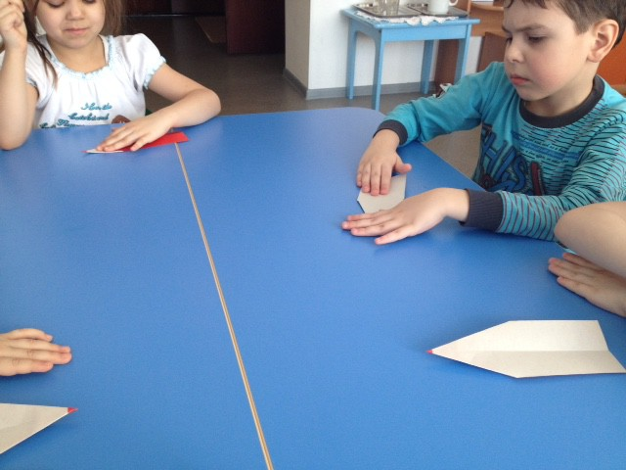
Делаем сгиб, оставляя 5 см., чтоб было видно кончик "карандаша".
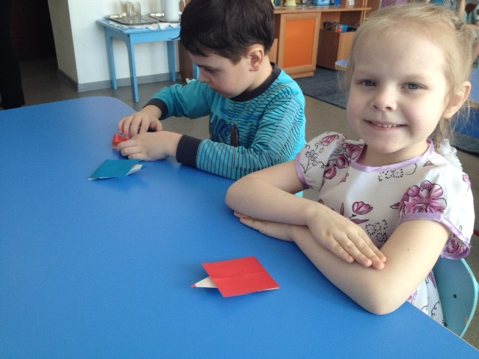
И в конце загибаем "торчащие" края и получаем "Карандаш" - закладку.
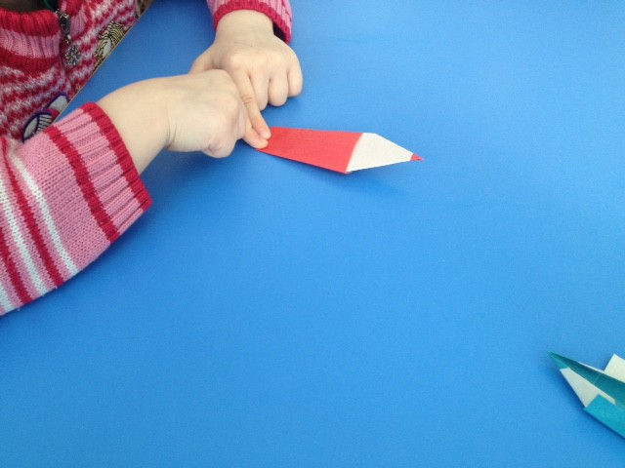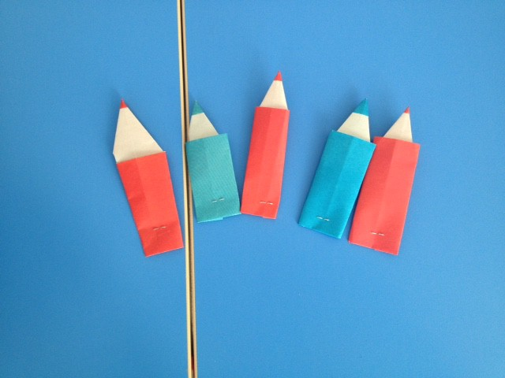
Ну и конечно же подробная инструкция.
Такие закладки можно еще и разрисовать, по желанию детей! Так же можно предложить детям подклеить края "карандаша" или закрепить степлером.

